СОЧ за 3 четверть Код…1.3.…………………
1 «…….» Фамилия и имя …………………………………………………………………………
Слушание. Прослушайте текст и выполните задания.
Стоит в поле теремок. Бежит мимо мышка. Увидела теремок и спрашивает:
— Терем-теремок! Кто в тереме живет? Никто не отзывается. Стала мышка в теремке жить. Пришли однажды
к теремку лягушка, заяц, лиса, волк и медведь. Они подружились и стали вместе в теремке жить.
Выберите верный ответ.

1) Кто первым увидел теремок?
А) лягушка В) мышка С) заяц D) лиса [4]
2 )Подчеркните слова, встречающиеся в тексте
А) заяц В) кошка С) мышка D) щенок [4]
3).Найдите картинку, соответствующую прослушанному тексту
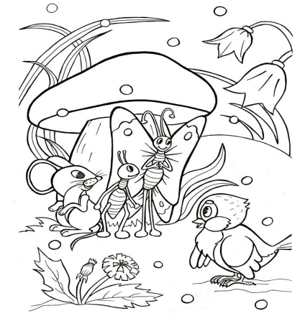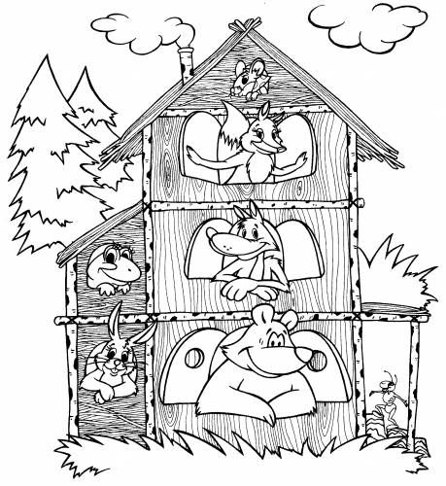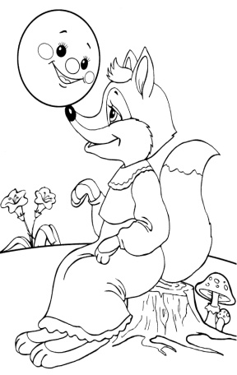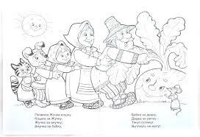
А В С D
Говорение . Ответьте на вопросы.
1.Кто жил в тереме? 2.Какие сказки Вы знаете? 3.Какая сказка Вам нравится? Почему?

4.Перескажите отрывок любимой сказки.
Чтение. Прочитайте текст и выполните задания.
Жил-был маленький . Зайчику очень хотелось пойти в школу.
Он вышел из дома и поехал на 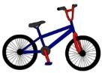 по лесу. Зайчик приехал в школу.
В школе он увидел . Зайчику понравилось в школе.
1.Выберите верный ответ. Куда зайчик хотел пойти?

А) в школу В) домой С) в магазин D) в лес

2. Это стихотворение или сказка? ............................................................

3. Расставьте предложения в правильном порядке согласно тексту 1,2,3,4
Предложения | Порядок
Зайчик поехал на велосипеде.
Зайчик вышел из дома.
Зайчику понравилось в школе.
Зайчик приехал в школу.

Письмо.
1.Выберите и напишите два слова-описания по картинке.

Весёлый Грустный Красивый Злой зелёный

………………………………………………………………………………………………..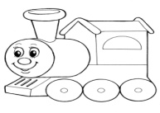

2. Напишите название двух частей легковой машины [4]
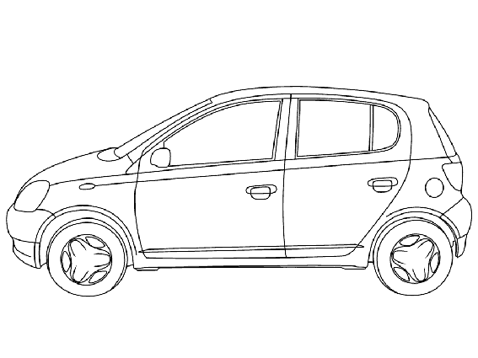…………………………………………………………………………………

[6]

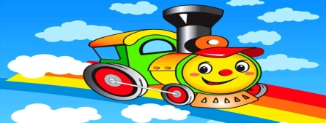
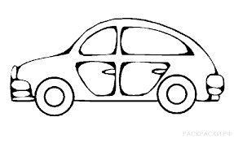

ЗА СОЧ 3 четверть
№ | Ответ | балл | д/и
1 | В) | 1
2 | мышка | 1
2 | заяц | 1
3 | В) | 1
всего |  | 4

№ | Ответ |  | Балл |  | д/и
1 | Мышка,лягушка,заяц,лиса,волк,медведь/ Жили мышка, лягушка, заяц, лиса, волк, медведь /В теремке жили мышка,  лягушка, заяц, лиса, волк, медведь. |  | 1 |  | Принимаются другие варианты ответа, соответствующие тексту.
2 | «Репка»/»Колобок» и другие ответы обучающихся/Я знаю сказку «Репка»... |  | 1 |  | Принимаются названия любых сказок.
3 | Ответы обучающихся |  | 1 |  | Принимается полный ответ с пояснениями.
4 | Ответы обучающихся |  | 1 |  | Последовательно пересказывает события отрывка сказки.
Всего |  |  | 4
№ | Ответ |  |  | Балл | д/и
1 | А) |  |  | 1
1 | сказка |  |  | 1
2 | 1 - Зайчик вышел из дома. 2 - Зайчик поехал на велосипеде.  3 - Зайчик приехал в школу. 4 - Зайчику понравилось в школе. |  |  | 4 | за каждый правильный ответ - 1 балл
Всего |  |  |  | 6
№ |  | Ответ |  | Балл |  | Дополнительная информация
1 |  | весёлый |  | 1
 |  | красивый |  | 1
2 |  | Дверь/колесо/стекло/руль/кабина/фары |  | 2 |  | Принимаются любые названия двух частей машины. За каждый  правильный ответ - 1 балл.
Всего |  |  |  | 4

